Ребенку трудно в саду или школе: почему не стоит бояться «комиссии» (ПМПК)
«Вашему ребенку надо на комиссию», «Вы не справляетесь, нужна спецпрограмма» — любая мама расстроится, услышав такое в школе или детском саду. Но вряд ли удивится: кто-кто, а мамы обычно хорошо знают своих детей. Правда, в семье часто не придают значения особенностям сына или дочки, списывая плохое поведение и даже отставание на индивидуальность. Но наступает время идти в садик или школу, и тут «непростого» ребенка могут попросить пройти ПМПК — психолого-медико-педагогическую комиссию. Зачем она нужна, чем грозит и есть ли у нее альтернативы?
Мой Валера — как раз из таких «трудных» детей. Он был спокойным только в младенчестве: ел и спал, рассматривал игрушки и улыбался. Все изменилось спустя полгода. Как только Валера научился передвигаться самостоятельно, его было уже не остановить. Он расшатывал прутья манежа и выпрыгивал на пол. Ползком подталкивал стул к шкафу, чтобы залезть с одного на другое. Его не привлекали книжки: когда я начинала читать, он сразу же уползал по своим делам. Игрушки тоже не могли надолго завладеть его вниманием. Сын любил играть со скалками и дуршлагами, но и с ними в руках он продолжал двигаться. На детской площадке я бегала за еще неходячим малышом по всем сооружениям, прикидывая, как бы сопроводить его до съезда с горки и тут же поймать внизу. После года в огромную проблему превратилась дорога куда бы то ни было. Сын мог мгновенно рвануть к чему-то интересному, не разбирая пути, а если я везла его в коляске — расслаблял ремни и пытался выпрыгнуть. Десятиминутный путь к магазину превращался в спортивную тренировку. Я бегала, ловила, удерживала и, конечно, носила «груз», постоянно пытавшийся вырваться.
Неврологи говорили, что в этом возрасте такое поведение может быть вариантом нормы. Что если продолжится после трех (четырех, пяти) лет — можно говорить о СДВГ. Что нужно попить ноотропы и успокоительное. Они были правы. Нам повезло и с районной поликлиникой, и с частными специалистами. Другое дело, что уже тогда стоило сходить вместе с Валерой к психологу или психиатру. Если нет физических причин для странного поведения — должны же быть какие-то другие. Но тогда мне представлялось, что нам пока рано. Я бегала за сыном и ждала эффекта от лекарств. Он был. После одного курса мы смогли возить Валеру в коляске, не удерживая его на ходу от внезапного прыжка. После второго стали спокойно ходить за ручку. Успокоившись, он стал слышать и понимать, что ему говорят. Понемногу объяснять, что хочет сам.

Садик: мое дело — привести?
Параллельно мы готовились к детскому саду. Осваивали горшок, налаживали режим. Ходили в группу кратковременного пребывания (ГКП) с двух лет. Там Валерий освоился быстро. Правда, он ни с кем не общался, занимался только игрушками. К тому же в ГКП мы приходили пару раз в неделю на 2-3 часа в день. Но я надеялась, что благополучие в ГКП предвещает быструю адаптацию и в детском саду.
В младшую группу Валера пришел после летнего перерыва. Он уже почти обходился без подгузников, спокойно ходил за ручку, что-то понимал и что-то объяснял сам. Скоро ему исполнялось три года. В первое утро в садике он удивил всех отсутствием слез. Пока другие дети рыдали и цеплялись за мам, он молча позволил себя переобуть и вошел в группу. «Мы ходили в ГКП», — похвасталась я и убежала. На первый садовский день у меня была масса планов. Хотя я подозревала: что-то может пойти не так. Валерино молчание было не спокойным, а скорее напряженным. Но мне не хотелось думать о трудностях. В конце концов, я доверила его профессионалам! Привела в садик!
Забирать садовских новобранцев нужно было после обеда. Мамы и папы сидели на лавках в окружении нарисованных птичек и машинок. За дверью раздавался стук ложек и какое-то бессвязное причитание. В конце концов дверь открылась, и воспитательница вывела Валеру. Его лицо было искажено не то испугом, не то каким-то страданием. Он то и дело всхлипывал. Педагог была в похожем состоянии. За все эти полдня Валера не проронил ни слезинки. Но всхлипы и нытье продолжались все время. Кроме того, в эти часы Валерий продемонстрировал худший вариант своего поведения. Он запрыгивал на подоконники и бегал по группе, сшибая других детей. На прогулке подлез под забор и чуть не убежал (а забор в нашем садике хороший). Воспитатель сказала что-то нейтральное про адаптацию, но ее голос и лицо выдавали то, как Валерий ее утомил.
Потянулись одинаковые дни: вечером дома мы «отводили в садик» мягкую собачку или солдатика, а потом «забирали его домой» — невредимого и радостного. Утром говорили о том, что все идут на работу, а Валерий — в садик. Спокойно добирались до учреждения. Валера молча, с тяжелым лицом входил в группу. Днем я забирала его — икающего и красного. У воспитательницы, близкой к нервному срыву. Другие спокойно оставались на сон.час и до вечера, играли, занимались. А Валерий бушевал. Срывал сон.час, кидался едой, выпивал свой и соседский компот, не обращая внимания на запреты. О занятиях с ним речи не шло. Когда все учились считать, перевозя в игрушечном грузовике то одну, то три морковки, Валерий просто катал грузовик взад-вперед, стучал им об пол и раскидывал пластмассовые овощи. И это считалось удачным вариантом: он хотя бы не мешал другим. Не сказать, чтобы меня это удивляло. Я понимала, что с Валерой бывает трудно справиться даже дома. Но ситуация зашла в тупик. Я ждала помощи от педагогов. Думала, что они найдут подход, заинтересуют, угомонят. А получилось наоборот: в садике Валера вел себя даже хуже. Но педагоги и правда не бездействовали: Валерия взяла под наблюдение психолог, наш случай она обсудила на каком-то совещании, где опытные коллеги посоветовали ей отправить нас на ПМПК.

«Вам надо на комиссию!»
Психолого-медико-педагогическая комиссия определяет условия обучения детей с самыми разными проблемами. Это может быть и серьезная болезнь, и просто особенности поведения. ПМПК может сменить учебную программу, предложить специальные учебные материалы (к примеру, с крупным шрифтом) или ввести дополнительные занятия. Иногда на ПМПК отправляются за чем-то простым и очевидным — для того чтобы детский сад или школа получили право оказывать ребенку нужную помощь, тратить на это рабочее время и бюджетные деньги. Заключение ПМПК необязательно для исполнения родителями, решение комиссии можно оспорить, а можно просто не приносить документ в садик или школу. Но иногда родители сами стремятся получить более серьезное заключение, чтобы реабилитация для ребенка была шире.
Но сразу решиться на этот шаг трудно, — если плохо понимаешь, что это такое, а ребенок относительно здоров. Первой о возможности пойти на комиссию мне сказала наша воспитательница. Она объяснила, что по итогам ПМПК нам могут предоставить тьютора. Это сразу вызвало у меня сомнения: я много слышала о тьюторах и знала, что чаще всего они работают в школах и добиться их присутствия в детском саду непросто. Поэтому я подумала, что от Валерия хотят избавиться. Его признают неуправляемым, повесят ярлык, с которым потом не возьмут в школу. Зато воспитатели будут спокойно работать с другими, тихими и обучаемыми детьми. Меня это не устраивало. Хотя я с пониманием относилась к тому, что в саду не смогли сразу справиться с таким сложным «клиентом», как мой сын. Я была готова перевести его в другой садик — но по своему выбору, а не по решению какой-то комиссии.
Мы с Валерием побывали у наших неврологов, снова пропили какие-то лекарства. Сходили к платному психиатру и психологу по совету друзей. Психиатр, как показалось, опирался только на мои предположения и мало смотрел на Валеру. Консультация психолога оказалась, наоборот, очень полезной. Я прочитала километры мамских форумов на тему ПМПК. Там было много таких, как я. Новички пугались, обижались на педагогов, посылающих их «на комиссию», опасались последствий. А вот среди тех, кто уже был на ПМПК, расклад был другим. Отзывы чаще попадались позитивные. Те, кто остался недоволен, жаловались в основном на слишком «легкие» заключения. Например, комиссия решала, что у ребенка все хорошо и ему не нужны дополнительные занятия или особые условия. А родители хотели эту помощь получить. Ни о каком навешивании ярлыков и «шитье» диагнозов речи не шло. Потом я поняла, что в ПМПК вообще нет ничего особенного. Комиссию проходят многие по разным причинам. В любом садике таких детей может быть не один и не два.
Одновременно мы бурно обсуждали эту тему в семье. Бабушки были против комиссии: ребенок без особенностей, пусть педагоги справляются. Муж, как и я, сомневался. Так продолжалось несколько месяцев, пока не наступило лето. А в начале следующего учебного года мне снова напомнили про ПМПК. Психолог детского сада объяснила ситуацию подробно: из-за поведенческих проблем Валерий не развивается в соответствии со своим возрастом. Он не слушает сказки, не лепит из пластилина и не складывает слоги, хотя буквы знает давно. Во время занятий он прыгает по группе или сидит, увлеченный своими делами. В детском саду все это приемлемо, но если ничего не делать, то такое поведение сохранится и в школе. И тогда уже от моего выбора будет мало что зависеть.
Я согласилась отвести Валерия на комиссию. В семье единства по этому поводу не было, но я решила действовать на свое усмотрение. Даже если нам потребуется спецучреждение — пусть коррекция начнется уже на этапе детского сада, а не в школе. Мое решение подкреплялось и собственными школьными воспоминаниями. Наверное, в каждом классе были свои хулиганы и двоечники, которые не учились, плохо себя вели и мешали другим. Были такие и у нас. Их никуда не отправляли: тянули, вручали троечный аттестат и выпускали в никуда. В крайних случаях признавали необучаемыми и ставили родителей перед этим фактом.

И что теперь, слиться с толпой?
ПМПК принимает решение с учетом состояния здоровья ребенка, его развития и поведения. Детский сад или школа дают характеристику со своей стороны. В нашем случае ее составляли логопед и психолог, в документе было подробно описано поведение Валеры, отношения с детьми, качество речи и так далее. Кроме того, нам предстоял большой медосмотр в поликлинике. В некоторых случаях врач работает в составе комиссии (не знаю, от чего это зависит). Но понятно, что всесторонне обследовать малыша прямо на комиссии нельзя. Поэтому родители приносят из районных поликлиник заполненные бланки медосмотров. Такой осмотр построен вполне логично. Лор оценивает остроту слуха, чтобы понять: вдруг «трудный» воспитанник просто не слышит просьбы педагогов? Офтальмолог проверяет зрение, ортопед указывает, требуются или нет спецусловия по его части…
На осмотр ушло два дня: у нас была возможность записаться к нескольким врачам подряд. Переходя из кабинета в кабинет, я слушала одно и то же: «Зачем ПМПК?», «Мальчик имеет право хулиганить!», «А он обязан слиться с толпой?», «Перерастет!». У нас хорошие врачи, внимательные к детям и снисходительные к мамам-паникершам. Но только не в этом случае. В каждом кабинете мне приходилось объяснять, что ни в какой «садик закрытого типа» я его не отдам, с ним просто позанимается психолог, что случай и правда сложный. Только неврологу не пришлось ничего рассказывать. Взглянув на Валерия, она заполнила свою строчку в бланке осмотра, одновременно назначив еще пару лекарств и одно обследование.
Особым этапом был прием психиатра. У платного психиатра мы уже были. Устно он назвал несколько отклонений и дал рекомендации, но как такового диагноза не поставил. Впрочем, для комиссии это не имело значения: ПМПК принимает только заключение психиатра по месту жительства ребенка. Согласиться на такой осмотр было не легче, чем вообще на прохождение ПМПК. Я не любитель стереотипов о том, что «разбираться не будут, поставят на учет» и «через 20 лет не возьмут на работу». Но речь шла о судьбе сына — рисковать не хотелось. Я обзванивала департаменты и всевозможные управления, чтобы мне разрешили принести заключение из частного центра. Как выяснилось, правила действительно требуют, чтобы ребенка осмотрел именно психиатр по месту жительства. Или врачи из еще двух крупных московских больниц, которые могут давать документы для ПМПК жителям всех районов столицы. Мы обратились в один из крупных центров, где молодой доктор внимательно осмотрела Валеру и поставила диагноз «задержка психоречевого развития». Это было правдоподобно и не пугало. На руки нам выдали документ на листе А4, но ничего не указали в бланке осмотра ПМПК, сказав, что не имеют на это право. Разбираться уже не было сил и времени. В тот же день я узнала, где принимает наш участковый психиатр, и мы сходили еще и к нему. Осмотр у районного доктора занял не больше десяти минут. Мы получили справку с тем же диагнозом, что и в предыдущей «крупной» больнице. И — наконец-то — отметку в бланке медосмотра.
Кстати, в отличие от других врачей, психиатр указал в общем бланке только дату осмотра и поставил штамп. Диагноз он написал на отдельном листе. Как мне потом объяснили, мама может не показывать этот лист в поликлинике или где-то еще. Но надо понимать, что тогда в назначениях ПМПК могут быть не учтены какие-то потребности ребенка.

Час «икс»
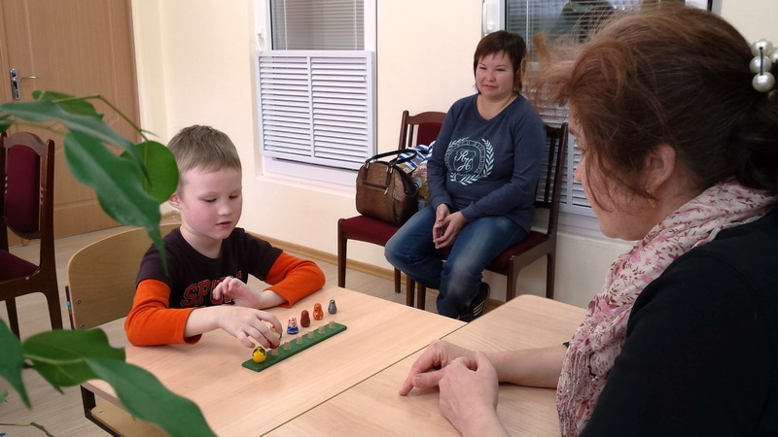
На ПМПК мы попали далеко не сразу: очередь была расписана на пару месяцев вперед. Об этом нас предупреждали в детском саду, советуя не затягивать с документами. Специалисты из садика очень серьезно отнеслись к нашему делу. Отвечали на все мои вопросы, советовали, на что обратить внимание комиссии. Накануне комиссии, о которой я, конечно же, помнила, мне прислали смс с напоминанием и напутствием: «Не переживайте». Я уже не переживала: начиталась разных материалов и была настроена позитивно. Правда, я немного волновалась насчет того, как все будет проходить. Мне представлялся помпезный кабинет в стиле советских начальников, где за дубовым столом будут сидеть суровые тети и дяди. В такой обстановке не хотелось «выглядеть дураками». Возникало естественное желание представить своего ребенка самым умным и развитым, что входило в некоторое противоречие с тем, для чего мы все это затеяли.
На деле все оказалось гораздо проще. Помещение, где работала комиссия, изнутри напоминало поликлинику: длинный коридор с кабинетами. Диваны и кулер, большой игровой уголок, на дверях комиссий таблички «Ведется аудиозапись». Прием шел одновременно во всех кабинетах, посетителей вызывали по очереди, исходя из времени записи. Детей было очень много, разного возраста и в разном состоянии. Все они сидели спокойно: играли, разговаривали по телефону, спали. Только Валерий без остановки носился по коридору. Во избежание истерик я объяснила ему, что тети поговорят с ним и решат, какие игры устраивать для него в садике. Но в очереди он все равно волновался, а в кабинете и вовсе оцепенел. Нас ждали три женщины: одна за компьютером и две — у детского столика, где лежали разные картинки, таблицы и игрушки. Валерий испугался и ринулся к дверям. Я вернула его за столик. Он стиснул зубы и стал смотреть в пол, не отвечая на приветствия или вопросы. На меня посмотрели с сочувствием и тревогой: «Он хоть что-нибудь говорит?». «Еще как! Сейчас просто волнуется», — сказала я и тут же пожалела про свое «еще как». Вспомнила истории с мамских форумов о ПМПК: переоценят развитие ребенка — могут «недодать» в реабилитации. Но все прошло хорошо. Педагоги нашли подход к Валере, и он показал себя таким, какой есть, — не умнее и не глупее.
Комиссия пришла к выводу, что Валере нужны занятия с психологом и логопедом. Заверенного заключения нужно было ждать неделю, но его проект мне показали сразу. Мне объяснили, что сыну могут пригодиться еще и занятия с дефектологом. Но для этого нужно будет еще раз пройти ПМПК, если мы увидим такую необходимость. Как мне рассказали в садике, дефектолог мог бы помочь Валерию в освоении всего, чему другие дети учатся на общих занятиях. А это не только лепка и рисование, но и, например, основы математики и чтения. Конечно, это было бы очень полезно. Но начать решено было с того, что комиссия уже назначила.

Что дальше?
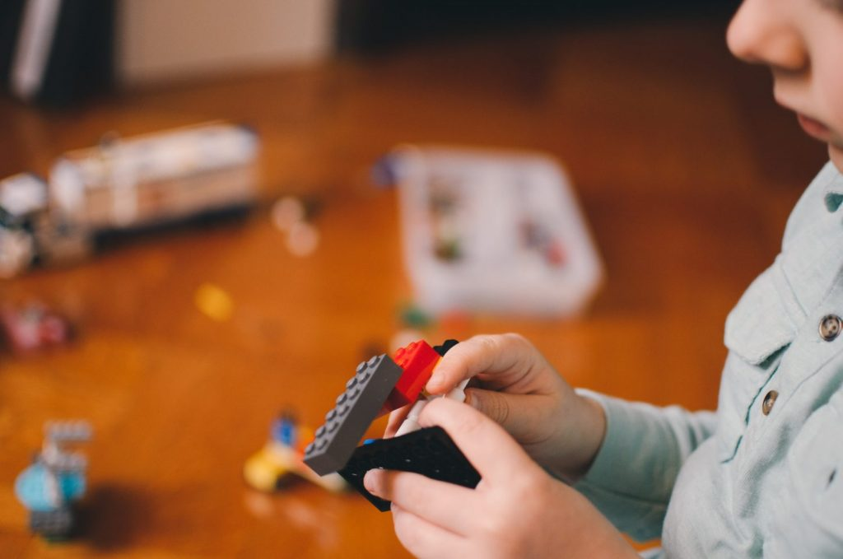
Для меня в повседневной жизни ничего не изменилось. Я так же привожу ребенка в садик и прихожу за ним вечером. Как и раньше, узнаю новости от воспитателей, иногда встречаюсь с психологом и логопедом. Они, кстати, занимались с Валерой и до комиссии. Но программа от ПМПК позволила им работать с ним системно, много времени уделяя только ему и его индивидуальным потребностям. Я все чаще стала слышать дома рифмовки и целые стишки, сын научился пересказывать произошедшее с ним за день. Ведь еще недавно на вопрос «Что было в садике?» он отвечал что-то типа «суп» или «гуляли». Появились фразы, предложения, а потом и более развернутые «спичи». Теперь Валерий не только отвечает на вопросы или требует чего-то, но и комментирует, высказывает мнение, даже делает замечания! Изменилось и поведение в садике. А дома Валера все больше становится помощником и интересным собеседником.
Кстати, нам стали давать и упражнения на дом: мы отрабатываем построение фраз и пересказываем тексты. Приходится посидеть над этим, но мне так даже проще. Раньше я тоже пыталась читать сыну или играть с ним в полезные игры, но попытки редко были удачными, а сил отнимали больше.
Недавно мы были в небольшом отпуске. Ездили в город, где уже отдыхали в прошлом году. Год назад Валера говорил больше ситуативно. Он не рассуждал и, казалось, ничего не запоминал. Вел себя тоже не очень — отдыхалось трудно. А в этом году он неожиданно вспомнил прошлогоднюю поездку. В кафе показывал столики, за которыми сидел в прошлый раз. Даже рассказывал о своих шалостях и капризах, которые год назад выглядели не вполне осознанными.
Все дети растут и меняются. Но то, как развивается Валера, — результат не только взросления, но и постоянных занятий. За неполный учебный год он совершил огромный рывок, удивив всех. Я рада. Но жалею, что не решилась на прохождение ПМПК в младшей группе, когда мне предложили это в первый раз. Вспомнила то время недавно, услышав разговор на детской площадке: одна мама жаловалась другой, что их уговорили пройти «какую-то комиссию», она согласилась, а потом узнала, что придется посетить психиатра, и вот теперь отказывается…

Из опыта
Что делать, если вам предлагают показать сына или дочь комиссии? Пожалуй, все случаи индивидуальны. Но для себя я сделала несколько выводов:
— Не спешите отказываться от ПМПК. Подумайте: есть ли у малыша реальные проблемы? Это может быть не только плохое поведение, но и, например, сильная близорукость, когда нужны специальные книжки и печатные материалы.
— Сразу выясните, что детский сад или школа хочет получить от ПМПК и что это даст ребенку.
— Почитайте отзывы о работе ПМПК в вашем городе. Определите возможные спорные ситуации и продумайте пути их решения. Если нужно, обзвоните профильные учреждения и все уточните.
— Не слушайте тех, кто будет пугать вас «ярлыками» и «диагнозами». Встреча с психиатром в четыре года не помешает ребенку в 18 поступить в вуз. А вот если четырехлетка плохо разговаривает, то ему грозят как минимум трудности в начальной школе.
— Помните: вы можете требовать исполнения назначений ПМПК в любом садике или школе на ваш выбор. Заключение комиссии обязывает учреждение, к примеру, принять на работу нужного специалиста, если его нет. Но в жизни бывает по-разному, и иногда проще перевести ребенка туда, где работа по вашему профилю уже налажена.
— Сейчас направления на ПМПК дает поликлиника, оформляет их участковый педиатр. Приносите педиатру все документы, которые вы получаете в детском саду или на осмотрах врачей. Тогда в направлении будут учтены все потребности ребенка. Некоторые документы можно показать комиссии отдельно, но нет гарантий, что их смогут учесть в рекомендациях.
— На комиссии (как и на осмотрах врачей) комментируйте поведение ребенка. Рассказывайте, как он обычно себя ведет. Врачи и педагоги видят малыша совсем недолго, и иногда такие пояснения очень нужны.
— Когда рекомендации ПМПК получены, обсудите их выполнение со специалистами детского сада или школы. Попросите сообщать вам, как идет дело. Узнайте, что вы можете делать дома. От работы на этом этапе зависит то, как ваш ребенок будет развиваться и учиться, как он сможет построить свою жизнь.
Анна Щербинина

